1. 조작패널
1.1 명칭과 기능
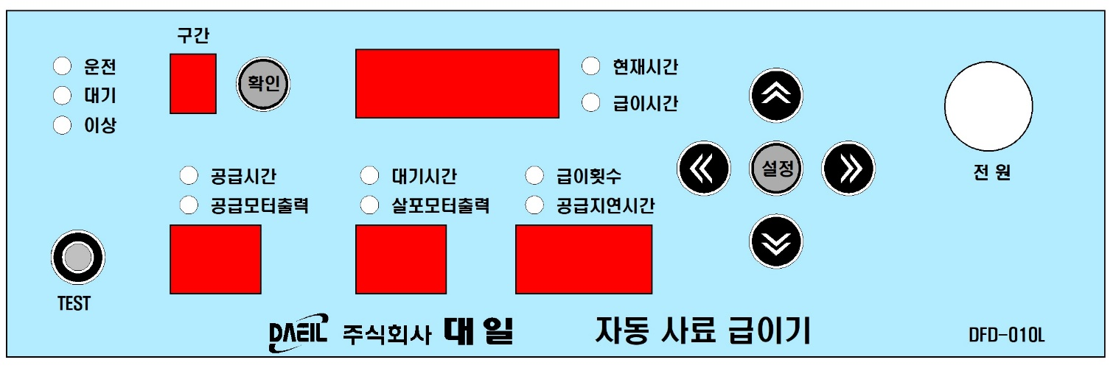
 | 명 칭 | 기 능
① | 확인 버튼 | 프로그램 번호 확인 및 번호 설정
② | 좌 버튼 | 설정값 단위 이동
③ | 우 버튼 | 설정값 단위 이동
④ | 올림 버튼 | 설정값 수치 올림
⑤ | 내림 버튼 | 설정값 수치 내림
⑥ | 설정 버튼 | 설정값 저장 및 설정 이동
⑦ | 테스트 버튼 | 살포, 공급 모터 1분간 동작
⑧ | 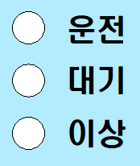  LED 표시부 | 녹색램프1(운전): 프로그램 동작시 점멸  녹색램프2(대기): 프로그램 대기시 점멸  녹색램프(이상): 동작 중 이상이 발생하면 점멸
- 주 의: 설정 값은 변경 후 [설정] 버튼을 눌러야 저장됩니다.
: 만일 설정 값 변경 후 [설정]버튼을 누르지 않은 상태에서 자동으로 대기모드로 전환되었다면 설정 값은 저장되지 않습니다.
1.2 기본 동작
[기본동작]
- 전원이 투입되면 현재 시간이 표시되고 현재 시간 LED ON 상태로 표시한다.
- 초기상태에서 30초간 조작이 없으면 전체 LED, 세그먼트 OFF.
2. 프로그램 설정
2.1 급이기 상태 설정
- 현재시간 설정
확인 버튼으로 구간 번호 0번 확인. 구간 번호 0번 확인 후 설정 버튼을 누른다.
설정버튼을 누르면 현재시간 LED가 점멸하고, 시간의 맨 앞자리가 깜박인다.
상하버튼으로 숫자를 설정하고, 좌우버튼으로 자리를 이동한다.
시간 설정 후 설정버튼을 누르면 저장된다.
- 공급모터 출력 설정
현재시간 설정 후 설정버튼을 누르면 공급모터 출력을 설정할 수 있다.
공급모터출력의 맨 앞자리가 깜박이면 상하버튼으로 숫자를 설정하고, 좌우버튼으로 자리를
이동한다. 공급모터출력 설정 후 설정버튼을 누르면 저장된다.
- 살포모터 출력 설정
공급모터출력 설정 후 설정버튼을 누르면 살포모터 출력을 설정할 수 있다.
살포모터출력의 맨 앞자리가 깜박이면 상하버튼으로 숫자를 설정하고, 좌우버튼으로 자리를
이동한다. 살포모터출력 설정 후 설정버튼을 누르면 저장된다.
- 공급지연시간 설정
살포모터출력 설정 후 설정버튼을 누르면 공급지연시간을 설정할 수 있다.
공급지연시간의 맨 앞자리가 깜박이면 상하버튼으로 숫자를 설정하고, 좌우버튼으로 자리를
이동한다. 공급지연시간 설정 후 설정버튼을 누르면 저장된다.
2.2 사료 공급 프로그램 설정
- 급이시간 설정
확인버튼으로 1번에서 9번 사이의 프로그램 번호를 결정하고, 설정 버튼을 누른다.
설정버튼을 누르면 급이시간 LED가 점멸하고, 시간의 맨 앞자리가 깜박인다.
상하버튼으로 숫자를 설정하고, 좌우버튼으로 자리를 이동한다.
급이시간 설정 후 설정버튼을 누르면 저장된다
- 공급시간 설정
급이시간 설정 후 설정버튼을 누르면 공급시간을 설정할 수 있다.
공급시간의 맨 앞자리가 깜박이면 상하버튼으로 숫자를 설정하고, 좌우버튼으로 자리를
이동한다. 공급시간 설정 후 설정버튼을 누르면 저장된다.
- 대기시간 설정
공급시간 설정 후 설정버튼을 누르면 대기시간을 설정할 수 있다.
대기시간의 맨 앞자리가 깜박이면 상하버튼으로 숫자를 설정하고, 좌우버튼으로 자리를
이동한다. 대기시간 설정 후 설정버튼을 누르면 저장된다.
- 급이횟수 설정
대기시간 설정 후 설정버튼을 누르면 급이횟수를 설정할 수 있다.
급이횟수의 맨 앞자리가 깜박이면 상하버튼으로 숫자를 설정하고, 좌우버튼으로 자리를
이동한다. 급이횟수 설정 후 설정버튼을 누르면 저장된다
모든 설정은 설정키로 저장이 된다.
3. 초기 설정 상태
No. | 구 분 | 내 용 | 설 정 범 위 | 초기값 | 비고
1 | 급이  프로그램  설정 | 급이 시간 | 00 : 00 ~ 23 : 59 | 07 : 00
2 |  | 공급 시간 | 0 ~ 99 초 | 30초 | 공급 시간이 0이면 동작 안함, 프로그램 2번부터 공급시간 0
3 |  | 대기 시간 | 1 ~ 99 초 | 30초
4 |  | 급이횟수 | 0 ~ 999 회 | 1회
5 | 급이기 기본  설정 | 공급모터출력 | 10 ~ 99 | 99
6 |  | 살포모터출력 | 10 ~ 99 | 99
7 |  | 공급지연시간 | 1 ~ 30 초 | 10초 | 시작시 살포모터 동작후 공급모터 동작, 정지시 공급모터 정지 후 살포 모터 정지 시간

